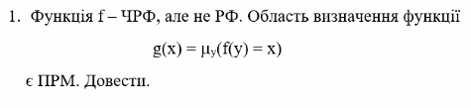

Очевидно, що областю визначення для g(x) є область значень f, тоді, згідно з наслідком Теореми 8.1, область значень f – РПМ. Тоді область визначення g – РПМ, відповідно.

З іншого боку, якщо функція f приймає скінченну множину значень {x0, …. , xn}, що відповідно є областю визначення для g(x), тоді характеристичною функцією області визначення g(x) виступає sg(|x – x0| \* … \*|x – xn|), що є ПРФ (суперпозиція ПРФ), тоді відповідно область визначення функції g(x) – ПРМ.



За властивістю нумерації Кантора : с(х,у) ⬄ n, де n – це певний номер. Нехай с(х,у) = n, тоді c(c(x, y),z)=c(n,z) = m, де m – певний номер, при чому m – єдине, оскільки нумерація Кантора це бієкція з N2 -> N.

Доведемо що для m існує єдина трій x, y, z, що:

с(с(x,y),z) = n. z = r(m), n = l(m), x =l(n), y = r(n), тоді x = l(l(m)), y = r(l(m)), z = r(m), де x, y,z визначені однозначно, c(x,y,z) = c(c(x,y),z) – бієкція.



Оскільки дана функція невизначена на всій області визначення, то за умовою алгоритм має працювати нескінченно, за будь-якого вхідного аргументу. Відповідно можна задати цей алгоритм так:

Визначимо f(x) = M(g(i) = х), тоді

f(x)

begin

i = 0

while g(i) != x

do i = i + 1

f = i

end.

Оскільки наша функція невизначена на всій області визначення, то не знайдеться такого і, яке б задовільняло умові мінімізації, відповідно алгоритм буде працювати нескінченно за будь-якого х.

Оскільки ми не можемо створити вічний цикл без використання while-циклу, то функція f – ЧРФ.



Згідно з теоремою 5.3, якщо ПРФ є монотонно зростаючою функцією, то її область визначення є ПРМ. Визначимо ПРФ, яка є монотонно спадною, тобто f(x) <= x. Нехай f(x) = а∸х, де а – довільне натуральне число. Дана функція є ПРФ, оскільки безпечна різниця є ПРФ, але її область значень не є ПРМ, оскільки неможливо підібрати таку характеристичну функцію, що буде ПРФ, оскільки характеристична функція буде працювати нескінченно при х > а, оскільки областю значень будуть числа [0, a].

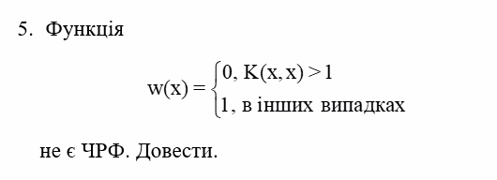

Припустимо, що w(x) – рекурсивна, тобто існує такий алгоритм, який обчислює функцію w(x).

function w(x)

begin

w = K(y,x)

end

Тоді w(x) = K(y,x), де у – деяка число. Нехай візьмемо K(x,x) = 0, тоді w(x) = 0, згідно алгоритму, але це не так, оскільки w(x) = 1. Тоді ми отримали суперечність, так що функцію w(x) неможна обчислити за допомогою алгоритму, отже функція w(x) – не є ЧРФ.